작품 요약서
- Basic Data
작품 명 | Sm:)e |  |  | 지원분야 | Soft Ware
개발인원 | 1 명 | 본인역할 | PL | 개발기간 | 2012.9 ~ 2012.12
개발환경 | Windows 7 Home Premium K 32bit  Android 2.3 Gingerbread
개발언어 | Java
개발 툴 | Eclipse, Android SDK
작품소개  (요약) | 치아교정의 효과를 그림일기 형식과 애니메이션효과를 통하여 치아교정의 변화과정을 쉽고 간편하게 볼 수 있도록 만든 어플리케이션입니다.
작품내용 | 미용의 관심도가 증가하면서 치아교정을 하는 사람들이 많아졌습니다. 그런데 시중에는 치아교정 전에 어떤 교정이 필요한지에 대한 정보를 나타내주는 어플리케이션뿐, 더 나아가 교정을 하고 난 이후의 모습을 판별해 줄 수 있는 어플리케이션이 없었습니다. 휴대폰에 변해가는 모습을 보고 싶어서 사진을 찍어 놓을 때에 치아의 사진만 찍을 수 없기 때문에 사진들이 섞이기 쉽습니다.  이 어플리케이션은 일일이 찾는 수고로움을 대신하여 치아 교정과 관련된 사진만 볼 수 있습니다. 약 2년간의 짧지 않은 시간을 보내면서 치아교정을 통해 얼마나 얼굴의 형태가 변하는지 궁금하고, 달라지는 치아를 기록하고 싶어서 이 프로젝트를 진행하게 되었습니다.  calendar와 연결된 다이어리를 통하여 치아사진과 얼굴형태를 찍어 그림일기형식으로 하였습니다. 보기 쉽게 하기 위하여 카메라를 찍을 때 가이드라인을 주어서 변화하는 모습을 정확이 볼 수 있습니다. 그리고 변화하는 모습을 애니메이션효과(morphing기법)을 통하여 자연스럽게 볼 수 있습니다.
개발내용  (본인 구현부분) | 메인 화면을 Calendar로 구성하여 언제 그림 일기를 썼는지 해당 날짜에 아이콘으로 명시해줍니다. 각 날짜의 아이콘을 누르면 그림일기를 쓸 수 있는 activity로 이동합니다. 이 activity에서는 제목, 그림, 내용을 저장할 수 있으며 SQLite를 사용하여 저장하고 삭제합니다.  그림은 Camera와 Gallery를 사용하여서 Image View를 생성합니다. Camera를 이용할 때 에는 SelfCamera 기능도 할 수 있으며, 치아의 배열을 볼 수 있는 가이드라인과 얼굴의 형태를 비교할 수 있는 가이드라인을 선택하여 띄울 수 있습니다. 그리고 피부상태가 좋지 않을 때를 대비하여 이미지에 블러 효과를 줄 수 있는 기능을 구현하였습니다. 이미 사진이 저장되어 있다면 Gallery를 불러와서 사진을 선택하여 알맞은 크기로 Crop한 후 Image View에 생성합니다.  자연스럽게 변화된 모습을 볼 수 있도록 Morphing기법을 사용하여 애니메이션 효과를 줍니다.
기타 | 치아교정을 하는 사람에게는 꼭 필요한 어플리케이션입니다. 약 2년 동안의 변화된 모습을 기록하기란 쉽지 않습니다. 하지만 간단하게 들고 다니는 Smartphone이라면 쉽고 편리하게 기록하고, 변화된 모습을 바로 볼 수 있습니다. 그리고 이후 저 혼자만 사용하는 것이 아니라 여러 사람들의 의견을 주고받을 수 있는 게시판과 이 어플리케이션으로 예약과 취소가 가능하고 예약 메시지를 보내주는 내용을 추가하고 싶습니다.

- System Architecture

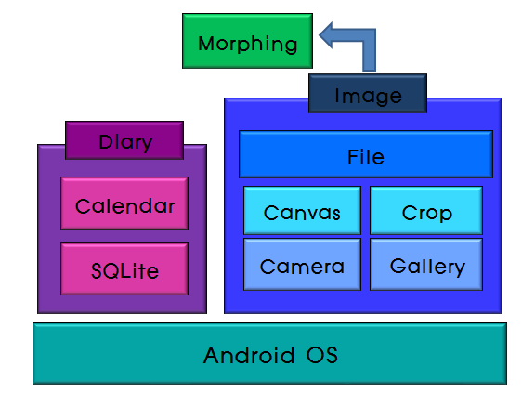

그림 1 System Architecture
치아교정의 효과를 알 수 있는 이 어플리케이션은 Android 를 기반으로 제작하였습니다. 기능은 Calendar와 SQLite를 사용하여 일기를 작성할 수 있습니다. Camera에 가이드라인을 생성하여 틀을 잡아주며 파일로 저장하여 그림을 띄울 수 있습니다. 저장된 그림파일을 사용 하고 싶다면 갤러리를 불러와서 사진을 선택하여 이미지 크기를 알맞게 Crop한 후 이미지를 띄울 수 있습니다. 치아교정의 자연스러운 효과를 알기 위하여 이미지를 Morphing기법을 이용하여 변화하는 모습을 볼 수 있습니다.

- Software/Hardware Architecture
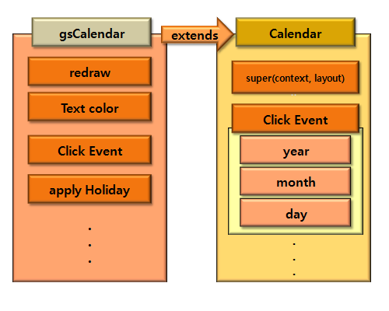
그림 2 Calendar 구성
. <- 이건 뭐여?
gsCalendar에서는 달력의 형태와 날짜, 색깔, 크기를 맞춰줍니다. 그리고 휴일을 설정하여 일요일과 토요일은 색을 달리합니다. 이 클래스를 상속받아서 Calendar에서는 년, 월, 일 날짜를 띄어주고, 칸과 행, 열을 설정하여주어서 그 칸 안에 출력하게 합니다. 날짜를 선택하면 Click Event을 이용하여 각 날짜에 알맞게 그림일기를 띄어 줍니다. 저장하면 그 날짜의 색깔이 바뀌게 됩니다.

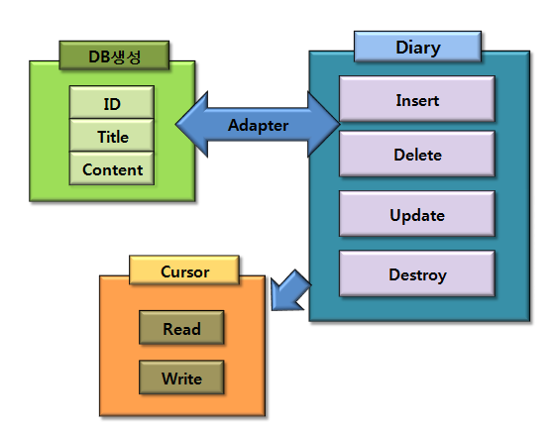
그림 3 SQLite 구성
데이터베이스를 사용하기 위해서는 Android에서 제공하는 SQLite Open Helper를 이용하여 간단히 데이터베이스를 조작할 수 있습니다. 이 것을 상속받아 객체를 만들고 이 객체를 자신의 데이터베이스에 맞게 조작하도록 클래스(SQLite Adapter)를 만들고, Diary에서는 이 클래스를 생성하여 데이터베이스를 직접 사용할 수 있게 합니다. 일기의 제목과 내용을 저장하고 불러와줍니다. Cursor을 이용하여 읽기, 쓰기가 가능합니다. Cursor는 매개인자 별로 테이블, 칼럼, 선택 값, 선택 값 배열, 그룹, 조건 절, 정렬 등을 지정해 쿼리를 좀더 편리하게 쓸 수 있도록 하는 method 입니다.

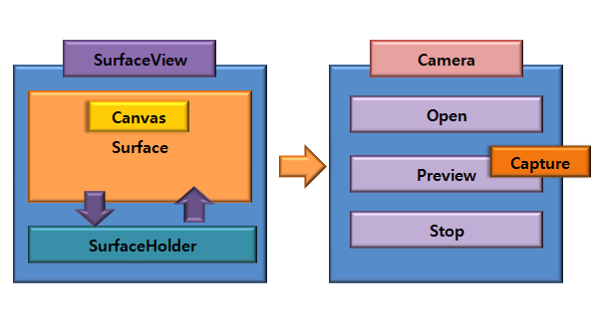

그림 4 Camera 구성
Camera의 구성은 Surface를 생성하여 이것을 제어하는 SurfaceHolderfmf 를??? fmf???이용하여 하드웨어인 카메라를 열고, Preview를 띄우며 Camera 를 닫습니다. Camera의 이미지를 capture하여 파일을 저장합니다. Camera에는 Surface에 가이드라인을 override 하여 띄어줍니다.

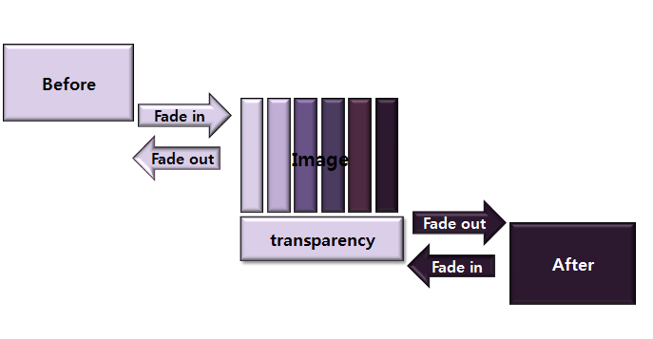

그림 5 Morphing
Capture한 이미지를 저장하고, 그 이미지를 teeth앨범에 저장한다. 이미지를 불러와서 view을 겹쳐서 fade in/ out을 하면서 fame을 변화하고 투명도를 조절합니다.
그러면 변화하는 애니메이션 효과를 볼 수 있습니다.

- Function Explanation (Applicant)
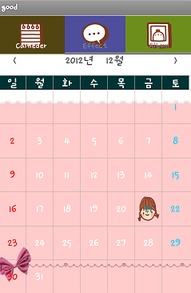
그림 6 Calendar
달력을 띄워주고, 각 공간 안에 년도, 월, 일을 알맞게 출력하여줍니다. 연도와 월은 버튼을 이용하여 조절할 수 있습니다. 달력의 날짜를 long click하면 그림일기를 쓸 수 있는 activity로 가게 됩니다.

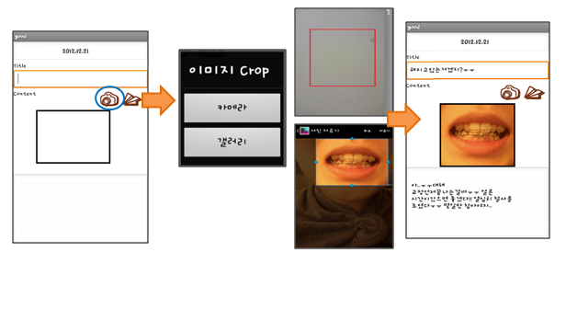
그림 7 Diary
Calendar에서 날짜를 선택하여 이 부분으로 넘어오게 되면 그 날짜를 띄어줍니다. 제목, 내용을 입력할 수 있습니다. 그림을 선택하는 부분은 사진을 찍는 방법과 갤러리에서 불러오는 방법이 있습니다. 카메라로 바로 찍어서 Capture 하는 방법과 갤러리에서 사진을 불러와서 Crop하는 방식이 있습니다. 카메라로 바로 찍어서 Capture하는 방법은 카메라에 Canvas를 이용해여 가이드라인을 잡아주어 올바르게 사진을 찍을 수 있도록 도와줍니다.

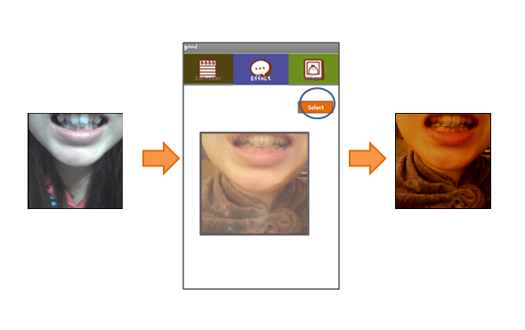
그림 8 Morphing
앨범에서는 이미지를 저장한 부분을 볼 수 있습니다. 앨범에서 이미지가 선택되어 치아교정이 자연스럽게 변화하는 과정의 모습을 한 눈에 볼 수 있습니다.

블러에 대한 설명은 없는 것 같다. 그런 설명 좀더 붙여 넣고 좀더 양을 늘렸으면 좋겠다.

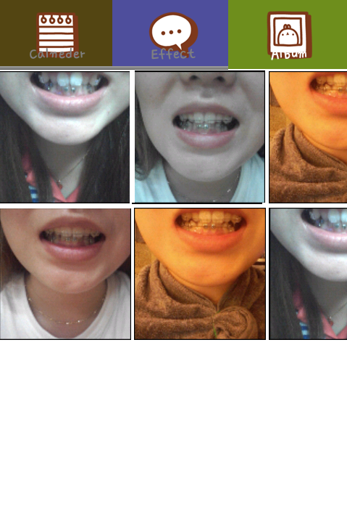
그림 9 Album
앨범에서는 카메라와 갤러리를 통하여 만들어진 치아 이미지를 저장하여 파일로 생성된 부분을 볼 수 있습니다.

